平成30年度事業報告書 特定非営利活動法人いちごいちえ
１活動の成果
・仙台・神戸・熊本の震災被災者たちで「震災追悼茶会」を中尊寺で開催
・宮城県雄勝で、馬頭琴と共演「抹茶さろん」開催
２特定非営利活動に係る活動
＊県立神戸北高校・のじぎく特別支援校・神戸支援校・児童養護施設2か所
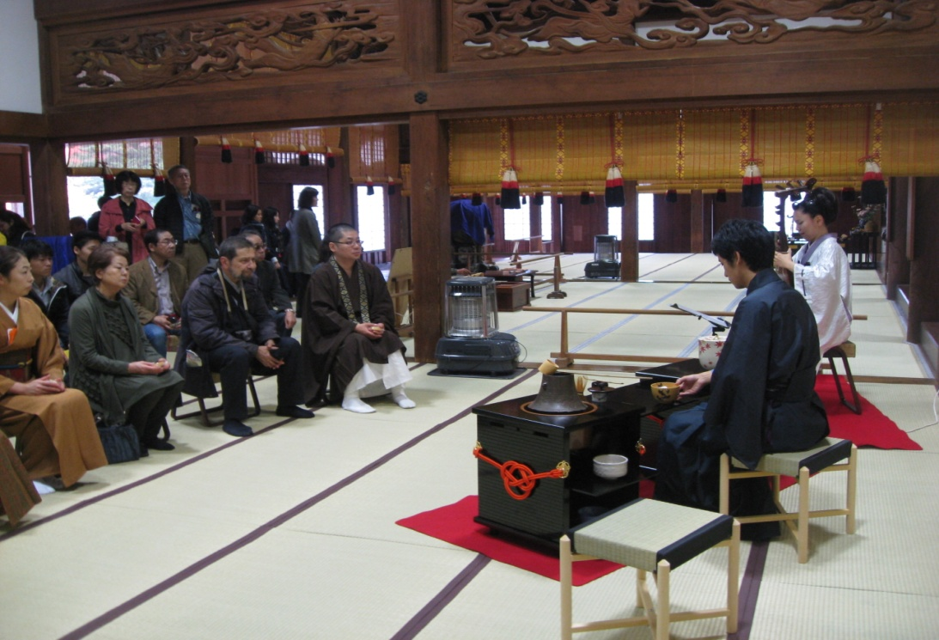 中尊寺 「震災追悼茶会」
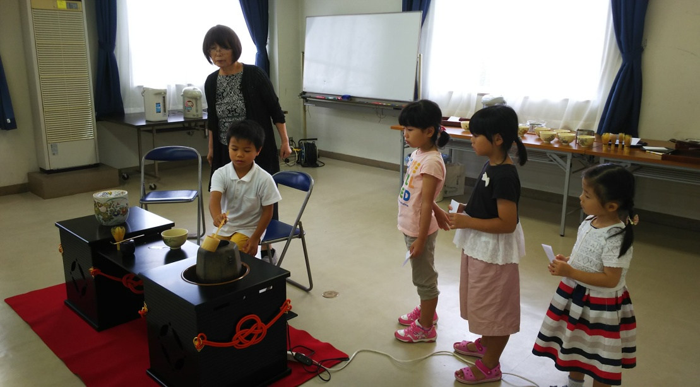
３次年度にむけて
次年度も子供たちやママと幼児の体験茶会を継続。被災者と「震災追茶会」開催

